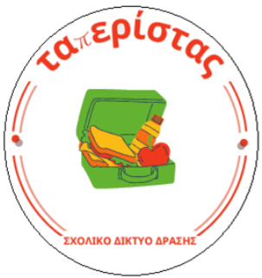
ΤΑΥΤΟΤΗΤΑ ΔΕΚΑΤΙΑΝΟΥ
της ομάδας «Ταπερίστας» του 8^{ου} Νηπιαγωγείου Τρίπολης

Φωτογραφία δεκατιανού  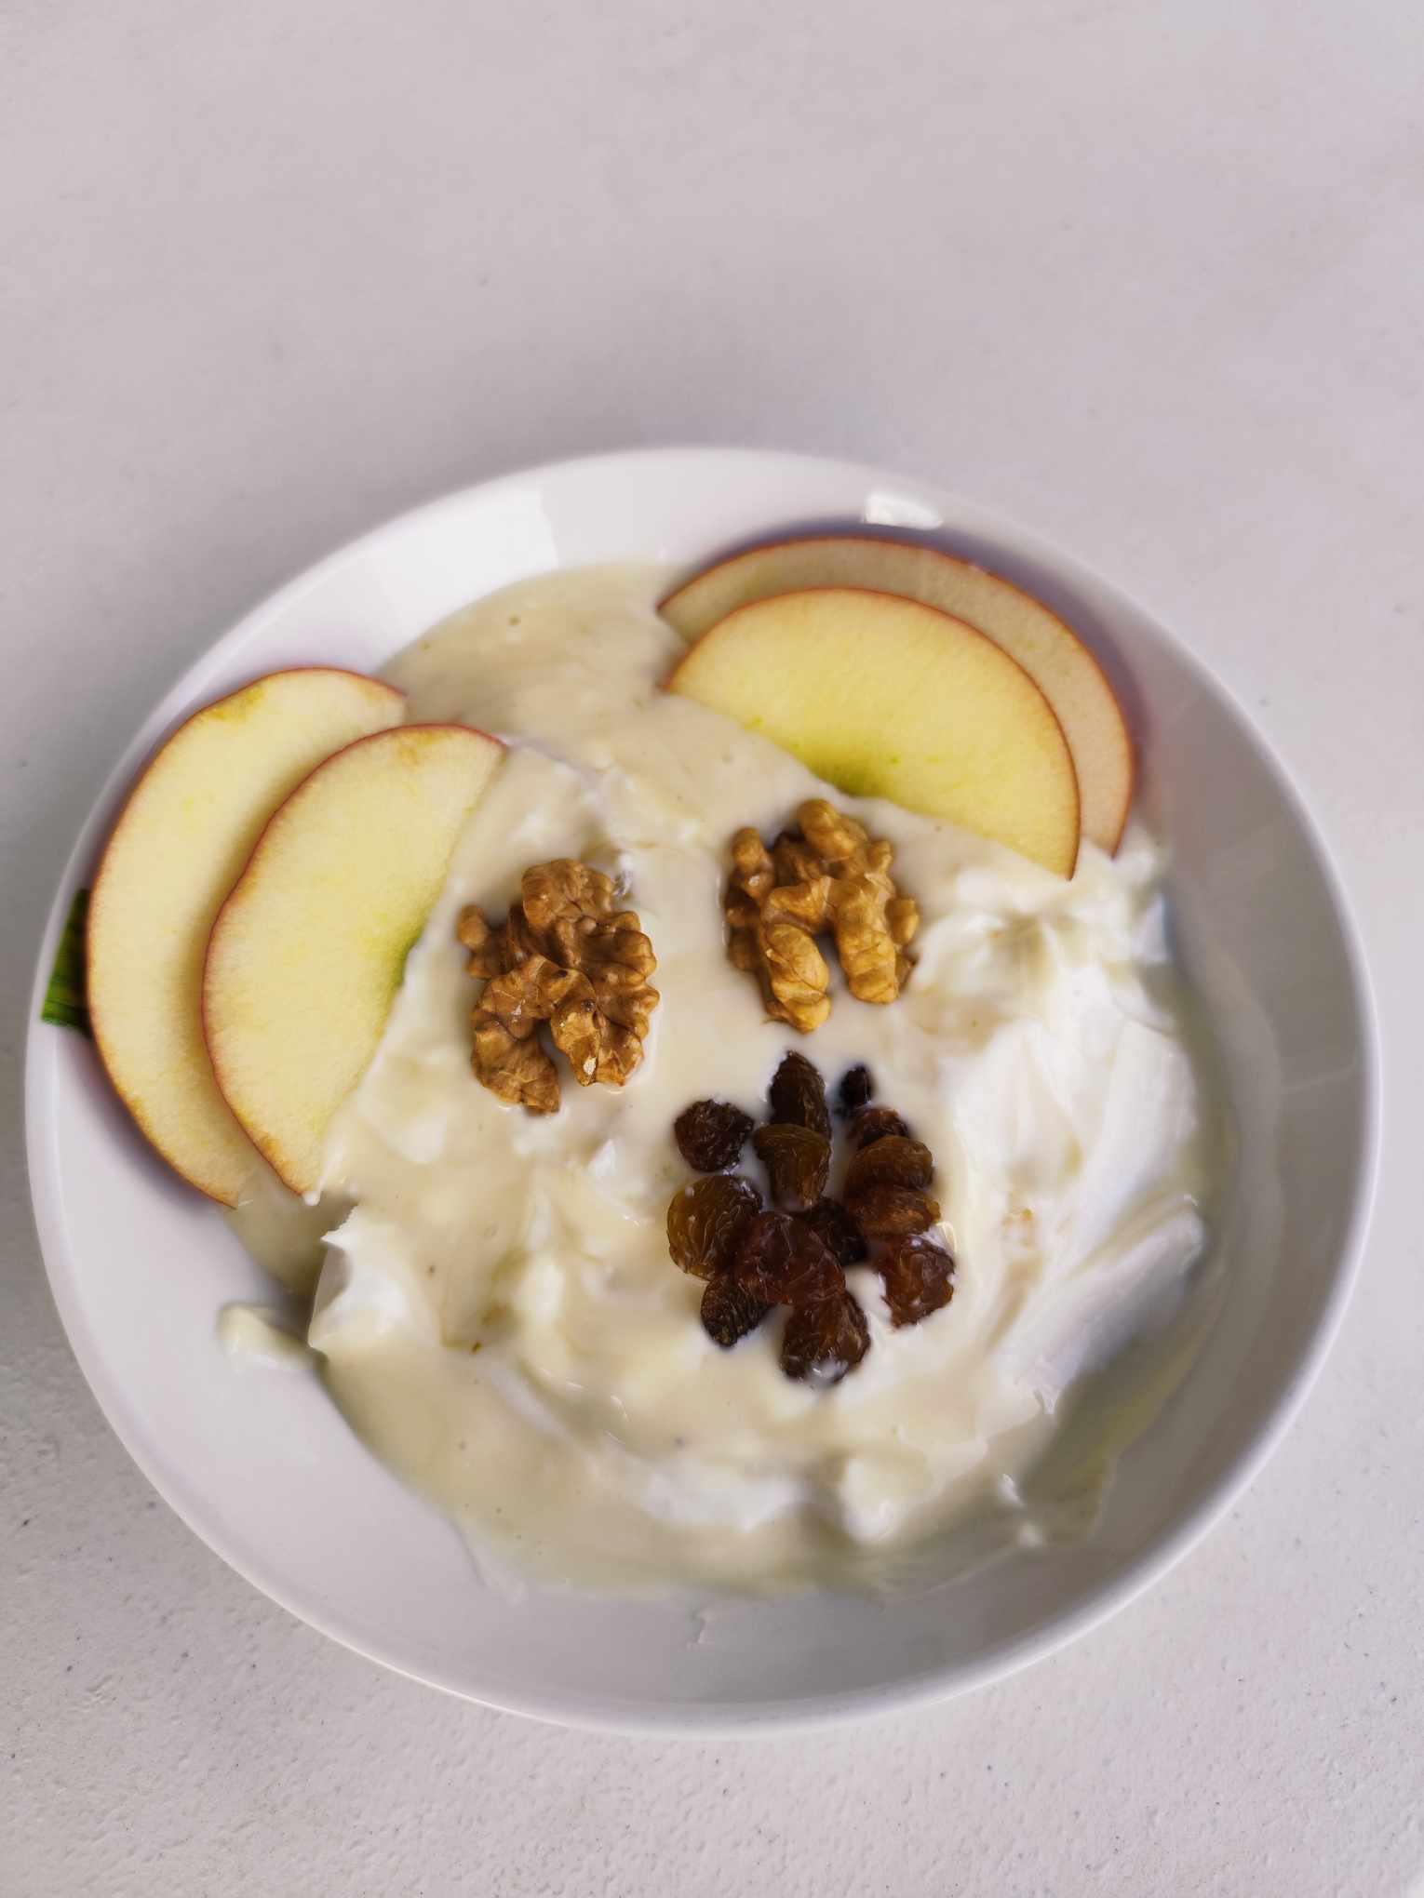 | Γεύσεις από την Αρκαδία
Συστατικά:
- 150 γρ. Γιαούρτι
- 10 γρ. (1 κουταλάκι του γλυκού μέλι)
- 15 γρ. Σταφίδες Κορίνθου
- 10 γρ. Καρύδια
- Μισό μήλο (περίπου 75γρ)
ΧΑΡΑΚΤΗΡΙΣΤΙΚΑ ΤΟΥ ΒΙΩΣΙΜΟΥ ΔΕΚΑΤΙΑΝΟΥ
Συστατικά
Τοπικά | Γιαούρτι Τριπόλεως, Μέλι ελατοβανίλια Αρκαδίας, Καρύδια Αρκαδίας, Μήλα Αρκαδίας
Βιολογικά | Γιαούρτι Τριπόλεως, Μέλι ελατοβανίλια Αρκαδίας, Καρύδια Αρκαδίας, Μήλα Αρκαδίας
Μη επεξεργασμένα | Γιαούρτι Τριπόλεως, Μέλι ελατοβανίλια Αρκαδίας, Καρύδια Αρκαδίας, Μήλα Αρκαδίας
Υγιεινά | Γιαούρτι Τριπόλεως, Μέλι ελατοβανίλια Αρκαδίας, Καρύδια Αρκαδίας, Μήλα Αρκαδίας, Σταφίδες Κορίνθου

Η ποσότητα είναι αντίστοιχη των αναγκών | Ναι. Η ποσότητα του δεκατιανού μας είναι τόση ώστε να καλύψει διατροφικά έναν μαθητή χωρίς να περισσέψει τροφή |  | Τόπος δημιουργίας του δεκατιανού | 8^{ο} Νηπιαγωγείο Τρίπολης
Μεταφορά & φύλαξη σε σκεύος πολλών χρήσεων | Χρησιμοποιήθηκαν σκεύη πολλών χρήσεων |  | Ημερομηνία δημιουργίας | 7 Μαρτίου 2025

